تعیین سقف اعتباری؛ گام آخر تثبیت ابزار چک
از سال 1311 که برای اولین بار چک وارد قانون کشور شده تا به امروز، تغییرات حقوقی متعددی را تجربه کرده است. تا پیش از سال 1397، چک تنها بین افرادی که مورد وثوق یکدیگر بودند، مبادله می‌شد و دریافت چک از افراد ناشناس، بسیار پرریسک بود؛ اما از سال 1397 و با تصویب قانون جدید صدور چک، الزامات جدیدی مانند منع صدور چک جدید در صورت داشتن چک برگشتی رفع سوءاثر نشده، اعتبار نسبی را به چک برگردانده است؛ به طوری‌که امروزه فروشگاه‌های زیادی، خرید اقساطی به وسیله چک صیادی را پذیرا هستند.
این تفاوتِ رفتاریِ جامعه، خود را در آمارهای مربوط به چک نیز نشان می‌دهد. همانطور که در نمودار 1 مشاهده می شود، درصد مبلغیِ چکهای برگشتی از حدود 22% در سال 96 به حدود 14% درصد در سال 97 کاهش پیدا کرده است و در ادامه با اجرای تدریجی قانون، این نسبت حتی به حدود 10% هم رسید که نتیجه بسیار ارزشمندی‌ست. گرچه محدودیتهای دو سال اخیر ناشی از سیاستهای کنترل ترازنامه بانکها و ایجاد فشار به سرمایه در گردش فعالین اقتصادی، به افزایش نرخ برگشت انجامیده است.
نمودار 1. درصد چکهای برگشت خورده
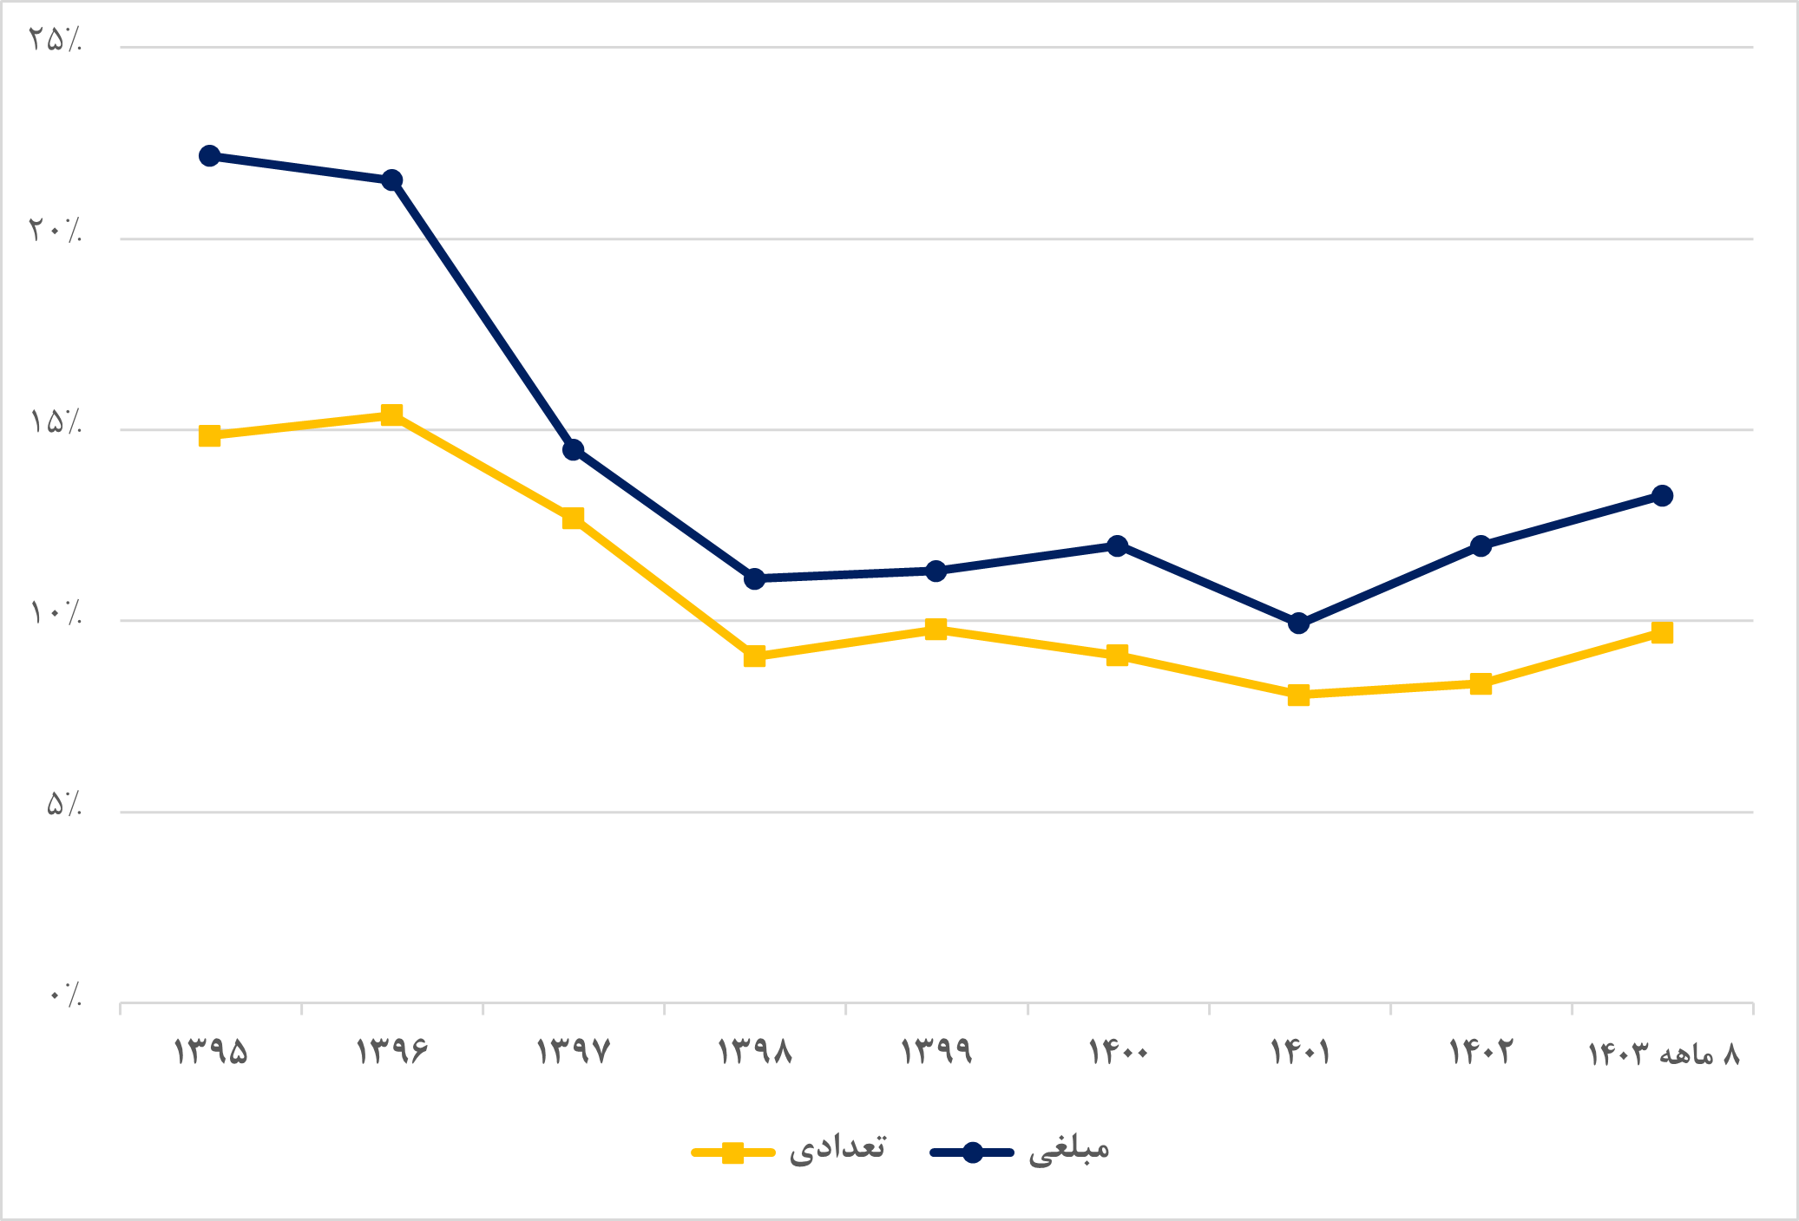
کاهش نرخ برگشت چک باعث شده تا به تدریج، اعتماد به این ابزار اعتباری افزایش یابد؛ به طوریکه مطابق با نمودار2، با در نظر گرفتن سطوح قیمت ثابت سال 1403(یعنی حذف اثر تورم)، میانگین مبلغ هر چک از حدود 62 میلیون تومان در سال 1395 به حدود 85 میلیون تومان رسیده است که این موضوع نشان می‌دهد که افراد حاضرند مبلغ بیشتری را از طریق چک به صورت اعتباری قرض و یا نسیه دهند. این اقبال از چک در حالیست که تورمهای واقع شده از سال 1397 به بعد، میل به فروش اقساطی و قرض‌دادن را به دلیل نزول ارزش پول، به شدت کاهش داده است.

نمودار 2. میانگین مبلغ هر برگه چک مبادله‌شده(به قیمتهای ثابت سال 1403)
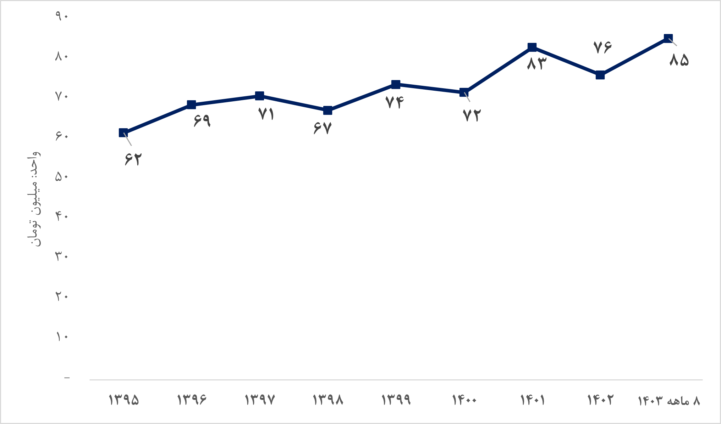
بنابراین، قانون جدید چک باعث بهبودِ استفاده‌پذیری ابزار چک شده و در وضعیتی که ابزارهای جایگزین مانند کارتهای اعتباری یا برات در دسترس نبوده و یا متداول نیستند، اقدامی مثبت بوده است. علاوه بر آمار مذکور، نسبت مبالغ چکهای مبادله‌ای به نقدینگی افزایش قابل ملاحظه‌ای داشته است و از حدود 50% در سال 1397 به ارقامی بین 70% تا 80 % در سالهای اخیر رسیده است که نشان‌دهنده افزایش نقش چک در مبادلات تجاریست.
با تمام این تفاسیر، روی دیگر مساله اینست که هنوز هم برخی از مشکلات چک، گریبان‌گیر جامعه است که با برخی تدابیر قابل حل و فصل است. آنچنان که در نمودار1 ذکر شد، میانگین نرخ برگشت تعدادیِ چک در کشور حدود 10 درصد است که با وجود کاهش قابل توجه، باز هم نسبت به کشورهای مشابه ایران(از نظر مشابهت مبانی قانونی چک) رقم بالایی محسوب می‌شود. آنچنان که در نمودار3 نشان داده شده است این نرخ در کشورهای مشابه بین 3 تا 5 درصد است که اختلاف نسبتا قابل توجهی با ایران را نشان می‌دهد. مضاف بر این، نرخ 5% در امارات، در وضعیتی اتفاق افتاده است که بالعکس ایران، در این کشور امکان طرح دعاوی کیفری چک وجود ندارد و به همین خاطر، دریافت چک می‌تواند ریسک بیشتری داشته باشد اما با این وجود نرخ برگشت پایین‌تر است.
نمودار 3 میانگین نرخ برگشت چک در کشورهای مشابه ایران
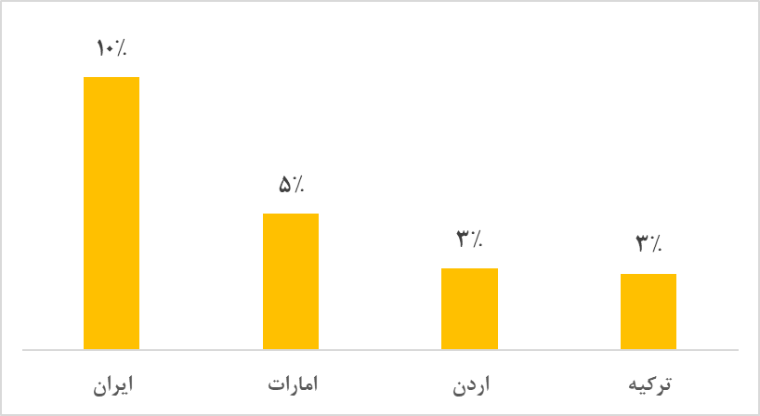
بنابراین برای رسیدنِ نرخ برگشت چک به سطوح مطلوبتر، نیاز به تدابیر بیشتری‌ست. یکی از راه حل های موجود، اجرایی‌سازی و استفاده از ظرفیت ماده 6 قانون صدور چک(اصلاحی سال 1397) است. طبق این ماده، حسب گزارشات دریافتی از شرکت مشاوره رتبه‌بندی اعتباری ایران، بانک مرکزی مکلف است برای هر شخص یک سقف اعتباری تعیین کند تا از صدور چک با مبالغ متجاوز از سقف مذکور، جلوگیری شود. برای مثال اگر سقف اعتباری یک شخص 700 میلیون تومان باشد و در حال حاضر، دارای 500 میلیون تومان چک سررسید نشده باشد، نمی‌تواند در مجموع 200 میلیون تومان بیشتر، چک صادر کند مگر اینکه چکهای قبلی تسویه شود.
در نمودار1 مشاهده شد که نرخ مبلغی چکهای برگشتی همواره از نرخ تعدادی بیشتر بوده است و به صورت کلی می توان از آن استنباط کرد که چکهای با مبالغ بزرگتر، احتمال برگشت خوردن بیشتری دارند، که ریشه این موضوع به افرادی باز می گردد که بدون توجه به توانایی مالی، مجاز به صدور چک بوده‌اند و در صورت وجود سقف اعتباری، احتمالا نرخ چکهای برگشتی به محدوده های بهتری خواهد رسید.
علاوه بر سقف اعتباری چک، اعتبارسنجی متقاضیان صدور دسته‌چک از راه‌هایی‌ست که می‌تواند در کاهش نرخ برگشت چک موثر باشد؛ چرا که در حالت فعلی، اعطای دسته‌چک با نظر روسای شعب و بدون انجام استعلامهای سیستماتیک انجام شده و در نتیجه اعمال نظرهای شخصی، تاثیر زیادی بر صدور یا عدم صدور دسته چک دارد؛ هر چند که برای این موضوع، الزام قانونی وجود ندارد اما با توجه به نقش تنظیم‌گری بانک مرکزی، ایفای نقش در این زمینه ضروری خواهد بود.
سخن پایانی
در وضعیتی که ابزارهای اعتباری مانند برات و کارت اعتباری در ایران فراگیر نیست، ابزار چک به نوعی این وظیفه را ایفا می‌کند. با وجود مزایای قانون جدید و تقویت نقش چک در اقتصاد کشور، همچنان نرخ برگشت چک در ایران بالاست و برای رسیدن به نرخ مطلوب، نیاز به اتخاذ تدابیر بیشتر جهت تنظیم‌گری نظام چک وجود دارد. سقف چک به عنوان یک سیاست محدودکننده، می‌تواند نقش موثری را در این موضوع ایفا کند که طبق برنامه‌ریزی‌های انجام شده در آینده‌ای نزدیک توسط شرکت مشاوره رتبه‌بندی اعتباری ایران پیاده‌سازی خواهد شد.

